Руководство ввода в эксплуатацию

Если на на лечебном учреждении (ЛБУ) есть местная сеть Wi-Fi то мы передаем данный роутер для хранения и настраиваем РВ напрямую в местную сеть какую скажут системные администраторы и переходим к дальшей настройки РВ пункта Проведение тестового выбытия.

Роутер Mikrotik hAP (RB951UI-2nd)
Вариант с использованием «COTOL» предпочтительнее, программа автоматически обновляет текущую версию прошивки routeros до 6.44.5 если используется приложение версии 0.2.25, ниже версии утилиты необходимо обновлять с помощью сторонего софта для микротик, подробно данный метод описан в инструкции 1. Подготовка роутера

Для обновления и последующей настройки маршрутизатора необходимо:

- Сбросить роутер к заводским настройкам.

Выключив питание (вытащить разъем питания AC) зажать кнопку Reset, вставить питание и удерживайте кнопку до момента, когда индикатор USR начнет мигать.
Отпустите кнопку и дождитесь включения роутера с заводскими настройками.

- Далее требуется выполнить процедуру конфигурации самого роутера с помощью ПО Сotol.apk версии не ниже 0.2.23

- Подключиться с андроид устройства (РВ) к беспроводной сети роутера, (имя сети сброшенного в дефолт роутера состоит из последних 3х октетов мак-адреса роутера (последние 6 символов без разделителей))

ОБЯЗАТЕЛЬНО: ОТКЛЮЧИТЬ НА АНДРОИД УСТРОЙСТВЕ ВСЕ ОСТАЛЬНЫЕ СЕТЕВЫЕ ПОДКЛЮЧЕНИЯ КРОМЕ WIFI (ВСЕ 3g/4g/lte/vpn подключения и т.п.).

- Запустить на РВ приложение Cotol.
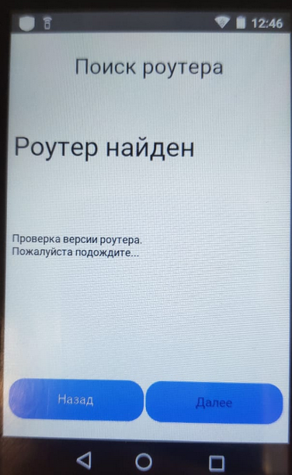
После запуска приложения будет произведен поиск Микротика (во время поиска будет проведена проверка версии ОС), после того как роутер будет найден, станет активна кнопка "Далее", нажать её. Успешным результатом стоит считать подключение к роутеру с помощью ПО Cotol, и определении версии установленной прошивки 6.44.5

- Выбрать тип подключения роутера к сети интернет и настроить его на соответствующих экрана. (Уточняется у администратора сети к которой подключается роутер. Для примера на скриншотах будет осуществлено подключение по Static IP, данные уточняются у системных администраторов)

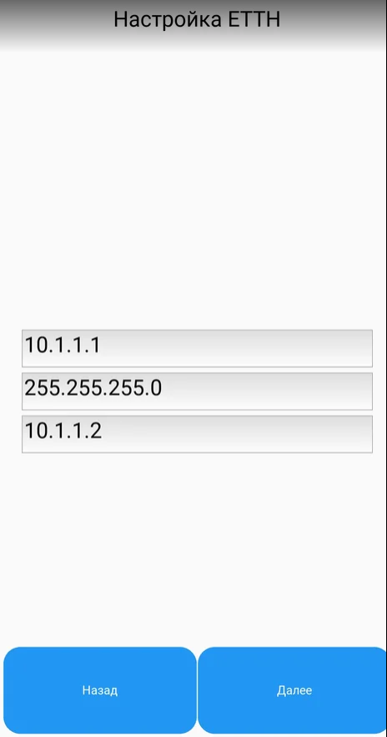

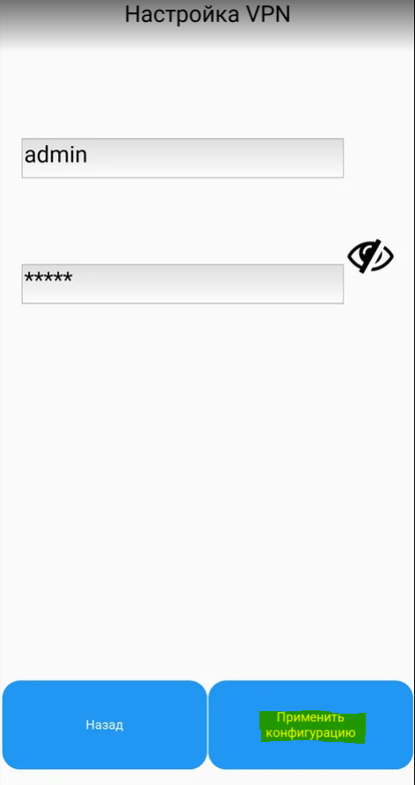

- Когда интернет подключение будет проверено (настройки корректны, интернет есть на роутере), станет активна кнопка " Далее ", нажать её.
Ввести параметры Учетной Записи VPN (уточнять по телефону в ТП

- Дождаться окончания настройки роутера, и применения конфигурации. Роутер будет перезагружен автоматически

- После успешной настройки роутера, необходимо подключиться к wifi сети c SSID ATOL_WIFI пароль ATOL_WIFI_24 для проверки корректности настроек VPN

Проведение тестового выбытия

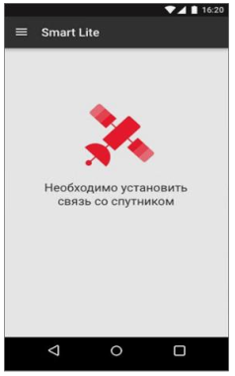

РВ КМ необходимо раз в сутки устанавливать связь со спутником, иначе устройство может
выйти из строя. При длительном отсутствии связи на экране будет следующее уведомление. В этом случае рекомендуется расположить устройство в месте, в котором доступна связь со
спутником, например, поднести изделие к окну. В случае если связь установить не удается, то
нужно выйти из помещения на улицу. Для отслеживания доступности спутников ГНСС можно
воспользоваться меню Диагностика/Модуль ГНСС: при диагностике модуля ГНСС будет
отображено количество доступных спутников и характеристика сигнала

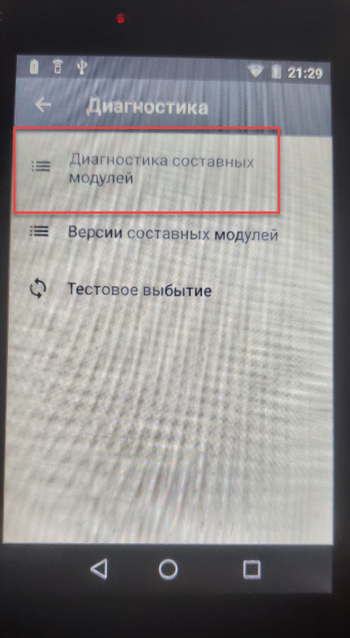

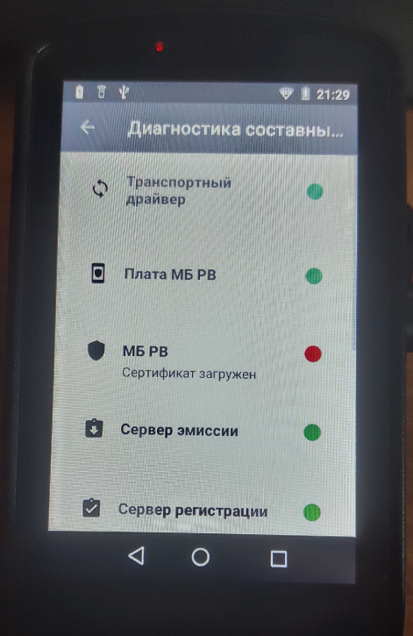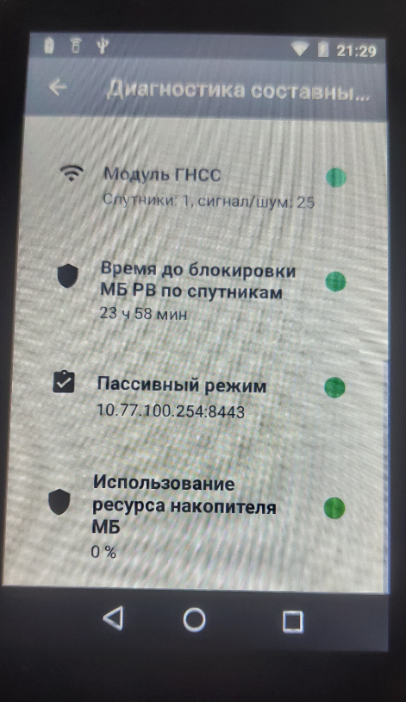

Для проверки необходимо выполнить тестовое выбытие, перед этим необходимо проверить установлен ли Идентификатор объекта обращения в ИС МДЛП через меню Настройки –

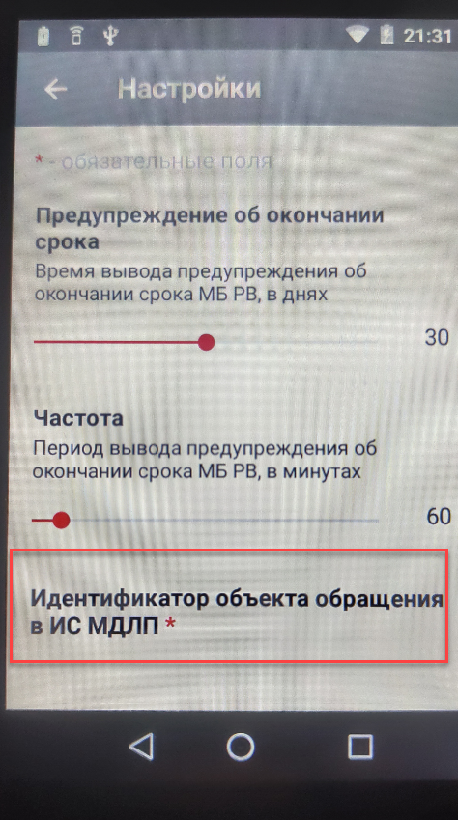

Далее нужно выполнить тестовое выбытие кода маркировки (марка для сканирования см. в приложении №1) – в меню Диагностика нажать на строку Тестовое выбытие.
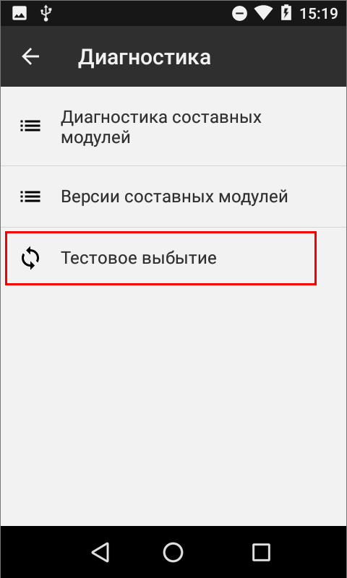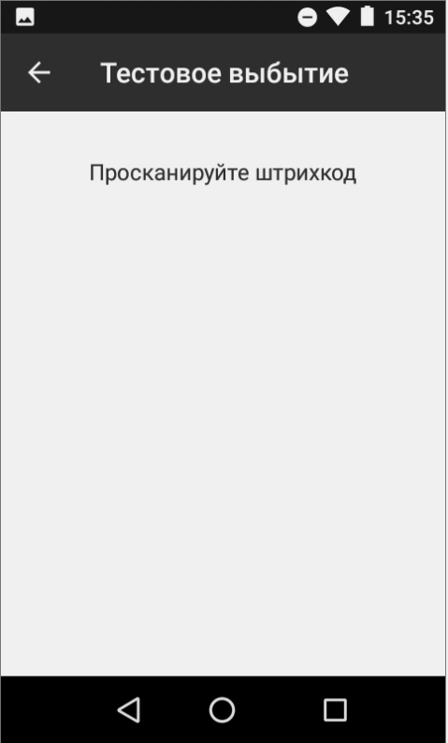

При корректно выполненных настройках на экране будет отображено уведомление:
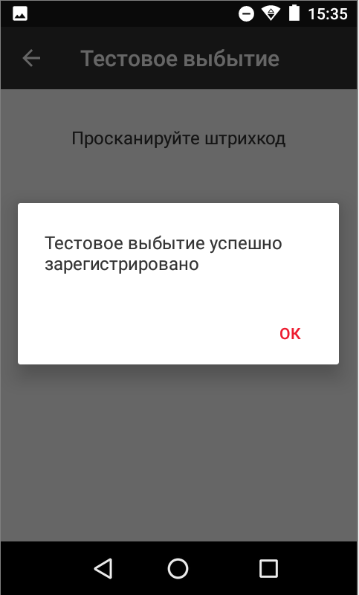

Для проверки что документ ушел с РВ заходим в Клиент оператора РВ – Регистрация выбытия—Журнал отчетов
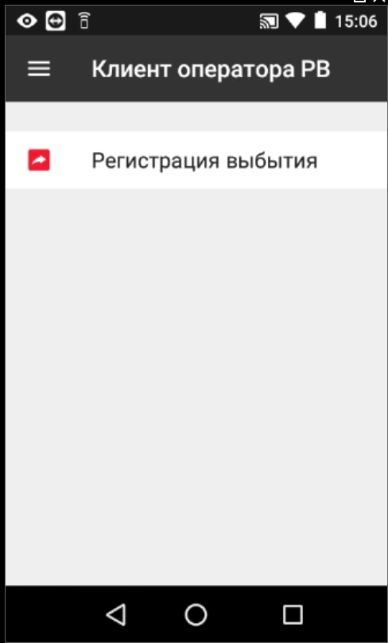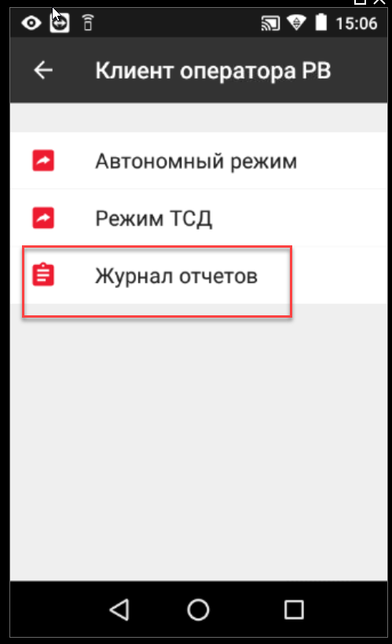

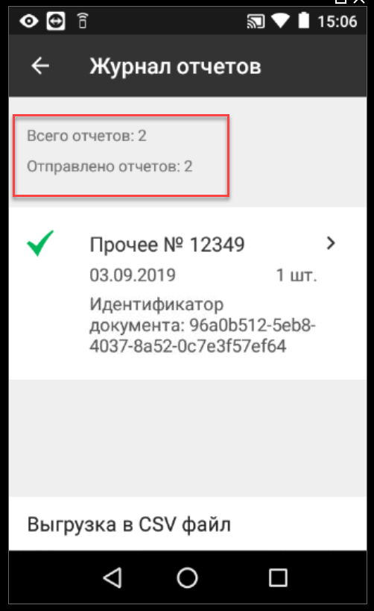
В Журнале Отчетов видим счетчик
Всего отчетов 2
Отправлено отчетов 2

При НЕ успешной отправке кол-во отправленных отчетов,
будет меньше.

Приложение №1
Тестовая марка для сканирования именно в тестовом выбытии.

